第1题（案例题）：
【说明】在三层交换机上实现不同VLAN间的通信
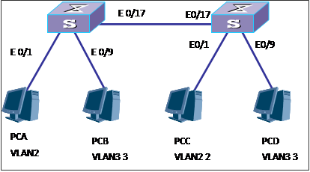
其中SW1中的VLAN地址分别为：
VLAN2：192.168.2.1/24
VLAN3：192.168.3.1/24
其中SW2中的VLAN地址分别为：
VLAN2：192.168.2.2/24
VLAN3：192.168.3.2/24

【问题一】（9分）
完成补充或注释，部分配置如下
[Huawei] ( 1 ) Switch1 // ( 2 ) 说明这是什么视图
[Switch1] vlan 2
[Switch1-vlan2] quit
[Switch1] vlan ( 3 )
[Switch1-vlan3]quit
[Switch1]interface Ethernet 0/1
[Switch1-Ethernet0/1] port link-type ( 4 )
[Switch1-Ethernet0/1] ( 5 ) //配置端口所属VLAN
…………..(部分配置省略)
[Switch1]interface Ethernet0/17
[Switch1-Ethernet0/17]port link-type trunk
[Switch1-Ethernet0/17]port trunk allow-pass vlan all // (6 )
[Switch1-Ethernet0/17] ( 7 )
[Switch1] interface ( 8 )
[Switch1-vlan2] ip address ( 9 )
[Switch1-vlan2]return
<Switch1>
【问题二】（6分）
1、华为交换机在配置VLAN时，端口模式有三种，分别为：（ ）、trunk、和、hybrid模式。其中（ ）模式充许定义多个VLAN不带标签通过。
2、华为通过（ ）命令来查看相关配置信息。
第2题（案例题）：
【说明】网络设备均采用华为厂商的，并且通过运行动态路由协议OSPF保证网段中的路由互通，运用ACL来进行访问控制，要求VLAN的主机的数据包能通过RTB，而其它VLAN的不可以。
VLAN2：192.168.2.0/24
VLAN3：192.168.3.0/24
VLAN4：192.168.40/24

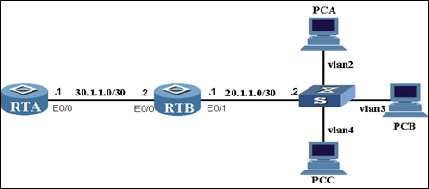
【问题一】（4分）
1、OSPF属于（ ）的动态路由协议；
A 链路状态 B 距离矢量
2、ACL访问控制列表，可分为两种类型，即基本ACL和高级ACL，他们的序号范围分别为：（ ）和（ ）；其中只能对源地址进行控制的是（ ）
【问题二】（11分）部分配置参考：RTA的配置
System-view
[HUAWEI]sysname RTA
[RTA ]interface Ethernet0/0
[RTA –Ethernet0/0]ip address 30.1.1.1 ___1___________
[RTA –Ethernet0/0]quit
[RTA]interface _2______________
[RTA-LookBack0]ip address 1.1.1.1 32
[RTA-LookBack0]quit
[RTA –ospf-1]area 0
[RTA-ospf-1-area-0-0-0-0] network _3__________//请解释4_______________
[RTA-ospf-1-area-0-0-0-0] network 1.1.1.1 0.0.0.0
RTB上创建ACL并配置规则
[RTB ]acl 2000
[RTB-acl-basic-2000]______5 permit _____6 ___192.168.2.0 0.0.0.255
[RTB-acl-basic-2000] rule permit source 20.1.1.0 0.0.0.3
[RTB-acl-basic-2000]rule deny source _____7
…………………..其它配置省略
RTB上应用基于ACL的流策略
[RTB]interface _________8
[RTB-Ethernet0/1]traffic-policy p-x ________9
其它配置省略
第3题（案例题）：
【说明】RTA路由器作为某企业的出口路由器与公网连接，假设RTB为公网路由器，通过NAT技术实现，企业与外网的连通性。RTA的内部网段为：192.168.1.0/24
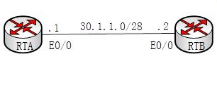
【问题一】（3分）
NAT技术，能够实现私有地址的重复使用，它主要分为三种类型：_______1、_______2、__________3
【问题二】（2分）
为实现对网络设备RTA的配置，可通过 （ ）或telnet 的方式进行登录。其中_______方式要求RTA一定要有IP地址。
【问题三】（10分）
RTA的部分配置如下，请补充完整：
[HUAWEI] user-interface ______1_____0 4
[HUAWEI-ui-vty0-4] autherntication-mode ______2___
[HUAWEI-ui-vty0-4]set authentication-mode password simple user1
……………
[HUAWEI] _________3 RTA
[RTA] acl 2001
[RTA-acl-basic-2001] rule permit source 192.168.1.0 0.0.0.255
[RTA-acl-basic-2001] rule deny source any
[RTA]nat address-group 1 30.1.1.3 30.1.1.10 //4请解释______________
[RTA-Ethernet0/0] ip address 10.1.1.1 255.255.255.0
[RTA-Ethernet0/0] nat _______5___2001 address-group 1

第4题（案例题）：
一小型企业局域网如图所示，交换机A和交换机B通过端口GE0/0/1相连，现要把PC1和PC3划分到VLAN2中，并确保PC3无论连接交换机B的哪个端口，它始终为VLAN2的用户。而PC2划分到VLAN3中，补充并完成以下配置。
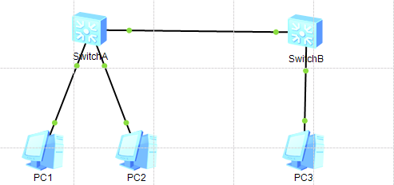
问题一：（3分）
根据题目说明，可知PC1和PC2可采用基于（ 1 ）VLAN划分、而PC3采用基于（ 2）VLAN划分。
问题二：（12分）
<Huawei>( 1)
[Huawei] ( 2) SwitchA
[SwitchA] vlan batch 2 3 //_3______________
[SwitchA] interface ( 4)
[SwitchA-GigabitEthernet0/0/1]port link-type trunk
[SwitchA-GigabitEthernet0/0/1]port trunk allow-pass valn all //5___________________
[SwitchA-GigabitEthernet0/0/1]( 6)
[SwitchA]

配置PC1所属于VLAN2
[SwitchA] interface GigabitEthernet0/0/2
[SwitchA-GigabitEthernet0/0/2]port link-type (7 )
[SwitchA-GigabitEthernet0/0/2]port (8 ) vlan 2
[SwitchA-GigabitEthernet0/0/2]quit

交换机B的部分配置
[SwitchB ]vlan 2
[Switch-vlan2] ( 9) mac-address 5489-9803-2455 (2分)

[SwitchB]interface GigabitEthernet0/0/2
[SwitchB-GigabitEthernet0/0/2]mac-vlan ( 10) ( 2分)

第5题（案例题）：
阅读以下说明，回答问题1至问题5，将解答填入答题纸对应的解答栏内。
【说明】
某实验室的网络拓扑结构图如图所示，内部网有4个部门，要求相互之间不能通过网上邻居访问，但可能通过IP地址访问，LSW1为三层交换机。内部网全部使用私有IP地址。现有一个互联网固定地址（60.128.100.2／30），要求实现所有内部网计算机都能够访问互联网。
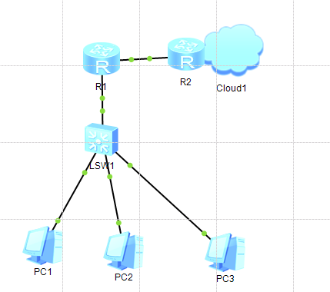
该实验室的网络规划如表3-1。
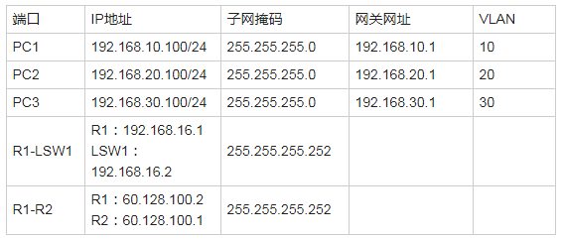
【问题1】（10分）
1、对网络设备通过console 端口进行配置时，其端口的默认以参数中端口速率为（ 1）
A．9600bps B .4800bps
2、按照要求，需要在三层交换机上配置VLAN，请补充完成下列配置命令。
System-view // 进入（ 2）视图
[Huawei]sysname LSW1
[LSW1] vlan batch 10 20 30
…………部分配置省略

[LSW1] interface vlanif 10
[LSW1-Vlanif10] ( 3) //配置valnif接口IP
[LSW1] interface （_______4）
[LSW1-Vlanif20] (________5)
[LS[LSW1] interface vlanif 30
[LSW1-Vlanif30] ( _______ 6)
[LSW1-Vlanif30] (________7)
<LSW1> //退出到（ 8）视图
<LSW1> (_____9)
[LSW1]ip (_____________10) 0.0.0.0 0.0.0.0 192.168.16.1 //配置默认路由
………………..
【问题2】（10分）
对内网路由器R1进行一些基本配置和NAT、路由表的配置，请完成相关配置命令。
[R1] nat address-group 2 60.128.100.2 60.128.100.2 //（_________11）

[R1]acl (_______12)
[R1-acl-basic-2000] (_________13) //定义所有内网主机
[R1-acl-basic-2000] (_________14)
[R1]interface Efhernet 0/0/1
[R1-Ethernet 0/0/1]nat ( ______15)2000 address-group 2

第6题（案例题）：
根据图中示意图，完成以下问题：
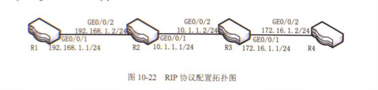
问题一：（4分）
1、RIP协议和BGP协议分别属于（ 1）和（ 2）协议。（2 分）
A.距离矢量路由协议 B.链路状态路由协议 C。平衡混合路由协议
2、RIP协议有两个版本，其中支持无类别域间路由的是（ 3）版本。其中V1版本以广播方式发送路由信息，V2则以（ 4）方式发送，地址为（ 5）。RIP一般用于较小的网络实现动态路由，网络营销充许的最大跳数为（ 6）。（2分）
问题二：（3分）
[R1]interface GigabitEthernet 0/0/1
[R1- GigabitEthernet 0/0/1] ip address ( 7)
[R1- GigabitEthernet 0/0/1]quit

[R1] ( 8 )
[R1-rip-1] ( 9) 2 / /配置rip,V2版本
[R1-rip-1]network ( 10)
[R1-rip-1]network 10.0.0.0
………..（部分配置省略）
[R1] ( 11) //全局使能BFD功能
[R1] rip
[R1-rip-1]bfd all-interfaces ( 12)
问题三：（8分）
补充并完成基本配置
<HUAWEI>system-view
[HUAWEI] ( 13)
[R2] telnet server enable // ( 14)
[R2] user-interface vty ( 15)
[R2-ui-vty0-4]protocol ( 16) telnet
[R2-ui-vty0-4]authentication-mode aaa
[R2-ui-vty0-4] ( 17)
[R2]( 18)
[R2-aaa] local-user admin1 ( 19)cipher hello@123 // ( 20)
[R2-aaa] local-user admin1 privilege level 3

第7题（案例题）：
说明：
某企业在部及分支机构分属不同的城市，其逻辑网络结构如下所示：
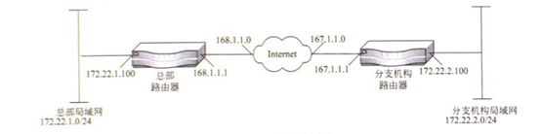
一、填空（4分）
VPN的全称叫做（ 1 ），是在公用网络上建立专用网络的技术。按工作层次可分为：L2TP VPN、Ipsec VPN 、GRE VPN、SSL VPN等，其中工作在网络层的是（ 2）和（3 ），其中Ipsec VPN 有两种工作模式（ 4 ）和（ 5 ），共中常用于局域网和局域网之间通过公网通信的是（ 6 ）。
有两个安全协议，（ 7 ）和ESP，其中既能提供加密又能提供认证的是（ 8 ）
二、（16分）
两端的路由器配置如下，总部路由器为R1、分支机构路由器为R2。局域网之间的内部流量通过Ipsec VPN 传输。
首先要确保两端的路由可达，完成并补充如下在部部路由器上的配置：
（ 1 ）
[HUAWEI]sysname R1
………..（部分配置省略）
[R1 ] ip ( 2 ) 0.0.0.0 0.0.0.0 168.1.1.2

[R1] ipset proposal ( 5 )
[R1-ipsec-proposal-tran1] Esp encryption-algorithm 3des
[R1-ipsec-proposal-tran1] Esp authentication-algorithm sha1 // ( 6 )
[R1-ipsec-proposal-tran1] quit
………..（部分配置省略）

[R1] ike peer peer1
[R1- ike peer peer1]pre-shared simple huawei // ( 7 )
[R1- ike peer peer1]remote-address ( 8 )
[R1- ike peer peer1]quit

[R1] ipsec policy csaimap 1 isakmp
[R1- ipsec- policy –isakmp-csaimap- 1]porposal tran1
[R1- ipsec- policy –isakmp-csaimap- 1] ( 9 ) acl 3000
[R1- ipsec- policy –isakmp-csaimap- 1]ike-peer ( 10 )
[R1- ipsec- policy –isakmp-csaimap- 1]quit

[R1]interface serial 0/0
[R1-serial 0/0]ipsec policy ( 11 )
R2的部分配置如下
[R2] ike peer peer1
[R2- ike peer peer1]ESP encryption-algorithm ( 12 )
[R2- ike peer peer1]ESP authemtication-algorithm sha1

[R2] ike peer peer1
[R2- ike peer peer1]pre-shared simple huawei ( 13 )
[R2- ike peer peer1]remote-address ( 14 )
[R2- ike peer peer1] ( 15 )
<R2>

第8题（案例题）：
【说明】
某企业的网络结构如图所示。Router作为企业出口路由器。该企业有两个部门A和B，部门A和B分配的网段地址是：192.168.1.0/25和192.168.1.128/25
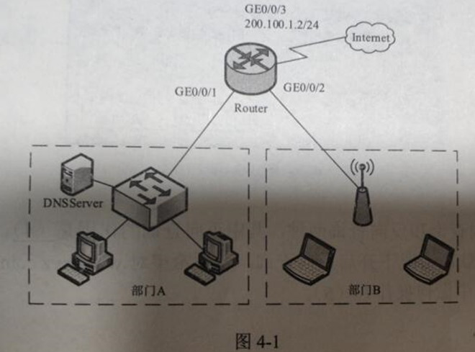
【问题1】（2分）
在公司地址规划中，计划使用网段中最后一个有效IP地址作为该网段的网关地址，部门A的网关地址是（ 1 ），部门B的网关地址是（2 ）。
【问题2】（10分）
公司在路由器上配置DHCP服务，为两个部门动态分配IP地址，其中部门A的地址租用期限为30天，部门B的地址租用期限为2天，公司域名abc.com ，DNS服务器地址为10.10.1.1
请根据描述，将以下配置代可码补充完整。
部门A的DHCP配置：
………………….
( 3 )
[Router] ( 4 )
[DhcpServer]interface GigabitEghernet0/0/1
[DhcpServer-interface GigabitEghernet0/0/1] ip address ( 5 )
[DhcpServer-interface GigabitEghernet0/0/1] dhcp select ( 6 ) //接口工作在全局地址池模式
[DhcpServer-interface GigabitEghernet0/0/1] quit
[DhcpServer] ip pool ( 7 )
[DhcpServer-ip-pool-pool1]network 192.168.1.0 mask ( 8 )
[DhcpServer-ip-pool-pool1]excluded-ip-address ( 9 )
[DhcpServer-ip-pool-pool1] ( 10 ) 10.10.1.2 //设置DNS
[DhcpServer-ip-pool-pool1]gateaqy-list 192.168.1.126 //设置默认网关
[DhcpServer-ip-pool-pool1] （11）day 30 hour 0minute 0
[DhcpServer-ip-pool-pool1] ( 12 ) abc.com
[DhcpServer-ip-pool-pool1]quit
…………………..
部门B的DHCP配置略
【问题3】（2分）
在问题2的配置中，没有关于部门B的地址租期的配置，下面的描述正确的是（13）。
（13）备选答案
A．配置错误，须手动添加相关配置代码，否则部门B的客户端无法获取IP地址
B．配置错误，须手动添加相关配置代码，否则DHCP服务器无法正常工作
C．配置正确，无需手动添加配置代码，部门B的地址租期将与VLAN10相同
D．配置正确，无需手动添加配置代码，默认地址租期为1天
【问题3】（1分）
企业内地址规划为私网地址，且需要访问Internet公网，因此，需要通过配置（14 ）实现私网地址到公网地址的转换。

